Тема 2.4. Тетраэдр и параллелепипед.
Содержание учебного материала: тетраэдр и его элементы. Параллелепипед и его элементы. Свойства противоположных граней и диагоналей параллелепипеда. Построение основных сечений.

Многогранник — это геометрическое тело, ограниченное многоугольниками.
Гранями многогранника называют многоугольники, ограничивающие многогранник. Ребрами многогранника называют общие стороны смежных граней.
Вершинами многогранника называют вершины многогранных углов, образованных его гранями, сходящимися в одной точке.
Основанием многогранника называют одну из граней многогранника, остальные называют боковыми гранями.
Тетраэдр — поверхность, состоящая из 4 треугольников (рис.22).
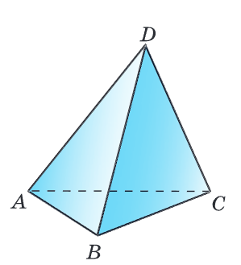
Рисунок 22
Параллелепипед — многогранник, у которого шесть граней и каждая из них параллелограмм (рис.23).
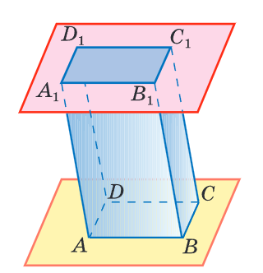
Рисунок 23
Прямоугольный параллелепипед — это параллелепипед, у которого все грани прямоугольники. Противоположные грани параллелепипеда равны и параллельны.
Диагонали параллелепипеда пересекаются и делятся точкой пересечения пополам.
Пирамида — это многогранник, ограниченный гранями многогранного угла и плоскостью, пересекающей все его грани (рис.24).
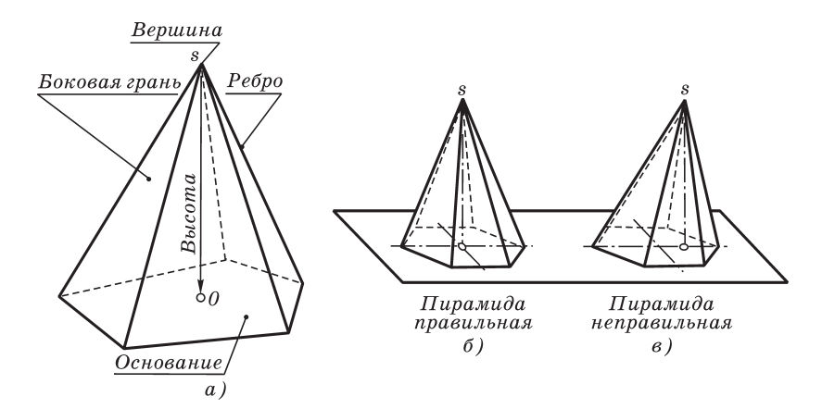
Рисунок 24
Если пересечь пирамиду плоскостью, параллельной основанию, то в сечении образуется многоугольник, подобный основанию.

Вопросы для самоконтроля.
1. Какие тела называют многогранниками?
2. Что называют пирамидой, параллелепипедом, тетраэдром?
3. Если пересечь пирамиду плоскостью, параллельной основанию, какой в сечении многоугольник образуется?

Список используемой литературы.
- Геометрия. 10-11 классы: учеб. для общеобразоват. учреждений: базовый и профил. уровни / Л.С. Атанасян, В.Ф. Бутузов, С.Б. Кадомцев и др. – 22-е изд. – М. : Просвещение, 2013. – 255 с. : - ил.
- Дружинина И.В. Математика для студентов медицинских колледжей: учебное пособие для СПО / И. В. Дружинина. – 4-е изд., стер. – Санкт-Петербург : Лань, 2022. – 188 с. : ил. – Текст: непосредственный.

